# MODUL 3

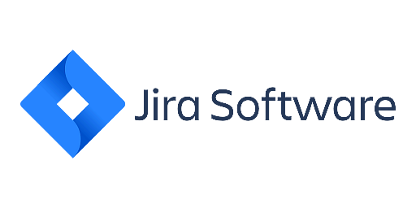

JIRA adalah alat pengembangan perangkat lunak yang digunakan untuk melacak dan mengelola tugas. Anda dapat menggunakannya untuk manajemen proyek Agile dan waterfall untuk melacak bug, fitur, dan item pekerjaan lainnya. Anda juga dapat mengonfigurasi JIRA untuk bekerja dengan banyak alat manajemen layanan, menjadikannya alat serbaguna untuk mengelola tugas. Aplikasi manajemen Jira sendiri dibuat dengan fokus utama berada pada manajemen proyek. Jira Software ini di bangun dan dikembangkan oleh Atlassian dengan memberikan banyak pilihan dalam pengelolaan tugas sebuah proyek. Dengan begitu, tak heran jika terdapat berbagai fitur menarik yang ditawarkan pada aplikasi kepada para pengguna setianya. Jira adalah sebuah aplikasi pengelolaan proyek yang sangat identik dengan Agile, khususnya Scrum. Sebenarnya, Jira tidak hanya mendukung Scrum, tapi juga mendukung Kanban. Fitur-fitur yang tersedia di dalam aplikasi itu memang dirancang untuk menjalankan Scrum dan Kanban. Saat kita ingin mulai mengelola proyek yang menerapkan Agile, kita akan diminta memilih jenisnya, Scrum atau Kanban.

## ****Mengapa Memilih Jira?****

1. Jira memiliki desain yang sederhana
2. Tersedia laporan yang komprehensif
3. Lebih udah dalam melakukan integrasi
4. Dapat mengakomodasi pengelolaan talent

### Product Backlog

Produk backlog adalah daftar keinginan yang berupa cerita pengguna yang diharapkan akan dibuat dan diselesaikan dalam project tersebut. Cerita yang paling penting akan harus berada pada urutan atas di daftar jadi keseluruhan simpanan tersusun secara teratur berdasar urutan kepentingan cerita.

Pada Jira kita akan menemukan beberapa isssue seperti gambar dibawah

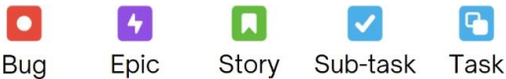

1. Bug : Issue yang berkaitan dengan kesalahan produk (bug).
2. Epic : Cerita tingkat tinggi yang sketsanya sangat kasar tanpa banyak detail.
3. Story : Penjelasan lebih detail dari epic, namun biasa berkaitan dengan sudut pandang pengguna.
4. Sub-task : Bagian dari masalah yang digunakan untuk memecah masalah menjadi bagian-bagian tertentu.
5. Task : Pekerjaan yang perlu dilakukan oleh tim, tetapi tidak secara langsung terkait dengan kebutuhan pengguna.

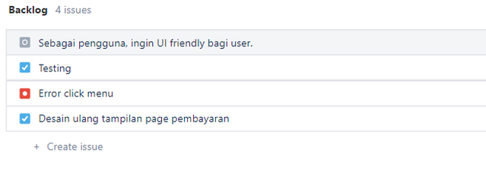

### Road Map

Roadmap adalah fitur yang dapat membuat anggota tim mengetahui gambaran kedepan, dengan adanya roadmap, anggota tim akan fokus pada apa yang dikerjakan. TIm leader juga dapat memiliki control penuh dengan berbagai pekerjaan yang dilakukan. Dengan roadmap, tim leader dapat melihat gambaran proyek secara utuh sehingga mempermudah untuk mengambil keputusan.

